Муниципальное бюджетное дошкольное образовательное учреждение
«Детский сад общеразвивающего вида №33»

Открытое занятие в подготовительной к школе группе
«Первоцветы Подмосковья»
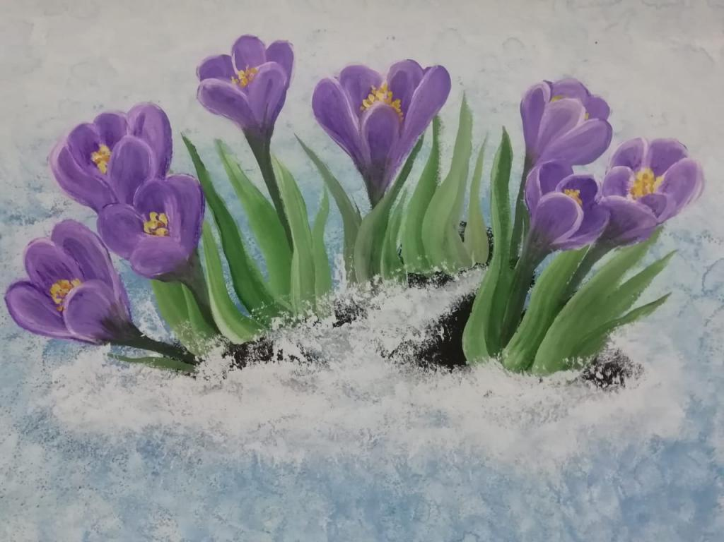

Подготовила и провела
Воспитатель Киселева С.Ю.

Г. Сергиев Посад
2019 год

Цель: дать представление о ранних цветах – первоцветах, расширить знания детей о весне.

Задачи: закрепить представление о весне и её приметах; познакомить детей с понятием первоцветы и с некоторыми их представителями: мать-и-мачеха, одуванчик, ландыш, подснежник, крокус; развивать связную речь детей; закрепить умение отражать полученные впечатления в рисунках; воспитывать бережное отношение к цветам
Ход
(Дети заходят в группу. Встают полукругом.)
Воспитатель: Дети посмотрите, к нам сегодня пришло много гостей.
Давайте поприветствуем их.
Воспитатель: Здравствуйте, уважаемые наши гости. Мы рады вас всех видеть. Давайте поздороваемся друг с другом.
Приветствие: Встанем рядышком, по кругу,
Скажем «Здравствуйте» друг другу.
Нам здороваться ни лень:
Всем «Привет» и «Добрый день!»;
Если каждый улыбнется-
Утро доброе начнется.
Воспитатель: Молодцы
Ребята, послушайте загадку.
Она приходит с ласкою
И со своею сказкой.
Волшебной палочкой взмахнет-
В лесу подснежник расцветет.
Дети: Это весна.
Воспитатель: Да ребята — это Весна. Посмотрите, как повеселело все во круг, какие ясные и солнечные денечки стоят. Вы рады приходу весны?
Дети: Да конечно.
Воспитатель: Я тоже очень рада.
Воспитатель: Ребята, а какие весенние месяцы вы знаете?
Дети: Март, апрель, Май.
Ребята предлагаю поговорить о весне? Какие приметы весны вы знаете?
Дети: Да конечно.
(Дети встают в круг, передают друг другу солнышко и называют признаки весны)
- Снег потемнел, стал рыхлым, мокрым.
- Солнце стало светить ярче и греет теплее
- День стал длинней ночи.
- Небо чаще становиться голубым.
- Журчание ручья, капель, треск льда в лужицах.
- Зайчик меняет белую шубку на серую.
- Белочка тоже меняет серую шубку на рыжую.
- На лесных проталинах, на сухих пнях греются на солнце ящерицы.
- Возвращаются скворцы, трясогузки и жаворонки.
- А снегири и свиристели улетают на север.
- Деревья просыпаются, набухают почки; в лесу распускаются подснежники.

Воспитатель: (звучит шум ветра) Ребята, а что это???
Дети: это шумит ветер.
Воспитатель: Давайте попробуем изобразить звук ветра?
(проводится дыхательная гимнастика «Ветерок») Подуем на ладошку теплым, еле слышным ветерком. А теперь подул сильный, прохладный ветер. Подуем на ладошку. Чтобы было слышно сильный ветер (вдох через нос. Выдох через рот. Щеки не надуваем, 3 раза)
(Звучит музыка в группе появляется весна. Идет и плачет.)
Весна: Ой-ой-ой как же холодно стало.
Воспитатель: Весна, здравствуй! Что случилось? Почему ты плачешь?
Весна: Да как же мне не плакать? Я совсем замерзаю и боюсь, что от холода замёрзнет вся природа и мои любимые первоцветы. Они стали пропадать с весенних полянок.
Воспитатель: Не плачь весна. Мы с ребятами тебя согреем и поможем вернуть первоцветы. Правда ребята?
Дети: Да конечно.
Весна: (вытирая слезы) Ой правда? А как?
Воспитатель: У нас с ребятами есть своя волшебная книга. Называется она «Красная книга» «Первоцветы Подмосковья». Сейчас мы все вместе вернем цветы на свое место и согреем тебя.
Весна: Как хорошо. А я в долгу не останусь.
Воспитатель: Ну что ж ребята, расскажем и покажем какие цветы есть в нашей книге?
Физкультминутка:
На лугу растут цветы
На лугу растут цветы
Небывалой красоты. (Потягивания — руки в стороны.)
К солнцу тянутся цветы.
С ними потянись и ты. (Потягивания — руки вверх.)
Ветер дует иногда,
Только это не беда. (Дети машут руками, изображая ветер.)
Наклоняются цветочки,
Опускают лепесточки. (Наклоны.)
А потом опять встают
И по-прежнему цветут.
(У каждого ребенка будет макет цветка, про который он рассказывает. И после рассказа они ставят цветы на полянку)
1-ый ребенок:
Мать-и-мачехи цветки
Словно солнца огоньки.
На пригорочке растут,
Прям из снега - и цветут!
Воспитатель: Почему этот первоцвет так называют?
Дети: Ведь нежные волоски на листочке снизу похожи на прикосновение матери, а жесткая верхняя поверхность сравнима с руками мачехи.

2-ый ребенок:
Это прозвище не даром,
У красивого цветка,
Капля сочного нектара,
И душиста, и сладка,
От простуды излечиться
Вам поможет медуница.
В лес пойдёте, не забудьте
Медунице поклонится.
Воспитатель: Ребята, а чем полезна медуница?
Дети: Медуница медоносное, пищевое, лекарственное растение. Витамин С сохраняется в медунице после высушивания, варки, засолки.
3-ый ребенок:
Вот, скромно
голову склоня, качаясь,
смотрит на меня,
Сквозь снег пробившись,
лёгкий, нежный,
Весенний беленький… Подснежник.
Воспитатель: Как вы думаете, почему именно этот цветок назвали «подснежник»?
Дети: Потому что он растет из-под снега - «под-снеж-ник». Это маленькое растение может выдержать даже большой десятиградусный мороз.
4-ой ребенок:
Земля весне ответила цветами...
Синеют капельки и там, и тут —
Видны под прошлогодними листами,
Печёночницей те цветы зовут.
Воспитатель: Как печеночницу называют в народе?
Дети: Синие нежные цветы в народе называют перелеска, потому что жить растение предпочитает в лесу.
5-ой ребенок:
Островки в дубравах белые, как снег.
Это нам на радость вырос первоцвет.
Ветрениц дубравных множество в лесу,
Их мы рвать не станем, сохраним мы красу!
Ветреница.
Воспитатель: Расскажите, почему этот первоцвет так называется?
Дети: Во время цветения весенние ветры раскачивают растение и разносят аромат на далекие расстояния.

Весна: Ребята, какие вы молодцы. Столько первоцветов знаете.
Воспитатель: Да и полянка наша расцвела. Какая красота происходит весной.
Весна: Дорогие ребята, спасибо вам, за то, что помогли вернуть наши первоцветы на полянку. Друзья, а я вас хочу познакомить еще с одним первоцветом, который занесен в Красную книгу Московской области.
Этот первоцвет называется прострел или сон-трава. (показывает картинку с первоцветом)
Воспитатель: Есть такая легенда. Старуха-Зима не давала Весне-красавице вступить в свои права. Однажды она вступила в борьбу с Весной, позвав своих помощников Ветра и Стужу. Все цветы испугались и поникли. Но гордая сон-трава не испугалась, а раскрыла свои фиолетовые пушистые цветы. Солнце помогло Весне: согрело своим теплом землю и прогнало Ветра и Стужу.
Это растение лекарственное, оно лечит сердечно – сосудистые заболевания, из него изготавливают снотворное лекарство.
Давайте поместим картинку с изображением сон - травы в нашу Красную книгу первоцветов Подмосковья.
Воспитатель: Ребята, посмотрите, на полянке есть все первоцветы, а вот первоцвета, про который мы сегодня узнали нет.
Давайте попробуем его сделать в нашей мастерской? Вы согласны?
Дети: Да конечно.
Воспитатель: Весна и ты к нам присоединяйся.
Весна: хорошо, спасибо.
Воспитатель: Посмотрите на сон-траву.
(Показывает образец.)
Воспитатель: Прежде чем приступить к работе, подготовим наши пальчики.
Пальчиковая гимнастика «Цветочки»
Наши синие цветочки (Ладони соединить лодочкой перед собой.)
Распускают лепестки (По очереди, начиная с большого, развести пальцы в стороны, запястья оставить соединенными.)
Ветерок чуть дышит, (Подуть на руки «цветочки».)
Лепестки колышет. (Подвигать пальцами вперед – назад)
Наши синие цветочки
Закрыва Распускают лепестки. (По очереди сложить пальцы, соединив ладони лодочкой.)
Головой качают, (Покачать ладонями вправо-влево.)
Тихо засыпают. (Положить голову на сложенные ладони.)
Описание работы (работа с шерстью)
Воспитатель: Какие красивые у нас получились первоцветы. Вот эти первоцветы – нежные, а эти – хрупкие. Очень красивые фиолетовые цветы у … . В этих работах замечательно показаны лепестки: они яркие, фиолетовые и имеют правильную форму. Здесь удачно изображен снег, который еще не растаял. У нас получилась замечательная полянка с первоцветами, сделанная своими руками.
Весна: Спасибо вам ребята, очень красивые цветы у нас получились. Да и я совсем согрелась. А, сейчас мне пора. На прощание хотела напомнить вам, берегите природу родного края.
(дети читают стих)

Наша земля
Весной расцветёт вся земля,
Деревья, цветы и поля,
Будут птицы в садах щебетать,
Изумительный мир прославлять!

А мы, что сделать с вами смогли,
Чтоб сохранить красоту всей земли?
Чтоб планета стала светлей-
Это зависит от нас, от людей!

Как хорошо, если каждый из нас.
Куст посадит хотя бы хоть раз.
Цветам поможет расти,
И земля наша будет цвести!

Воспитатель: Ребята, вам понравилось сегодняшнее занятие? А что больше всего вам понравилось? Про какое время года мы сегодня говорили? Кого мы сегодня встретили? Какое задание мы сегодня выполняли?
На столе лежат солнышки: улыбающиеся и хмурые – кому занятие понравилось, выберите улыбающееся солнышко.

